 |  | 第 十八 周活动安排表
 |  | 2017年12月25日—— 12月29日
周主题 | 新年快乐
德育重点 | 庆元旦，迎新年
本 周 周重点 | 布置班级新一期主题墙。
项 目 | 五大 领域 |  | 领 域 目 标
本周 幼儿 发展 目标 | 健康  与安全 |  | 懂得火灾带来的危害，会用掌握的安全常识进行自我保护与逃生自救。
本周 幼儿 发展 目标 | 语言 |  | 理解故事内容，体验小动物们的关心、懂得关心和体谅别人。
本周 幼儿 发展 目标 | 社会 |  | 知道每年的1月1日就是元旦，是新一年开始的第一天；知道过了新年，又长大了一岁。
本周 幼儿 发展 目标 | 科学 |  | 科学：进一步知道动物会采用不同的过冬方式（冬眠、迁徙、躲藏、换毛）保护自己。
本周 幼儿 发展 目标 |  |  | 数学：在观察、比较的基础上，大胆进行推理与预测，初步感知概率、建立统计的概念。
本周 幼儿 发展 目标 | 艺术 |  | 音乐：能用自然的声音有感情地演唱歌曲，发现自己的进步与成长。
本周 幼儿 发展 目标 |  |  | 美工：欣赏年画鲜艳的色彩和饱满的构图，初步理解年画所表达的含义。
时 间 |  |  |  | 周一 | 周二 | 周三 | 周四 | 周五
一  日  活  动  安  排 | 上午 |  | 第 一 节 | 升旗仪式  评选明星宝宝 | 数学：  奇妙的  糖果店 | 篮球活动 | 体育活动：  贴人游戏 | 社会：  认识元旦
一  日  活  动  安  排 |  |  | 第 一 节 | 户外混龄活动
一  日  活  动  安  排 |  |  | 第 二 节 | 语言：  新年礼物 | 分区活动 | 给力宝宝秀 | 美工：  年年有余 | 健康与安全：  消防安全  我知道
 |  |  |  |  |  | 科学：  动物过冬 | 美工：  年年有余
一  日  活  动  安  排 | 餐前阅读 |  |  | 弟子规 | 体验阅读 | 讲故事 | 语言：  新年礼物 | 古诗朗诵
一  日  活  动  安  排 | 下 午 |  |  | 分区活动 | 体育活动：  双脚玩纸球 | 分区活动 | 观看图书  （阅览室） | 音乐：  一年过去了
家长工作 |  |  |  | 1、请家长坚持使用晨检卡，刷卡入园离园。  2、引导孩子感受新年氛围，体验过节的快乐。  3、带领孩子收集、了解动物过冬的相关知识。
 |  | 本周一、三、五上午 二、四下午教师: |  |  |  |  |  |  | 何
 |  | 本周一、三、五下午 二、四上午教师: |  |  |  |  |  |  | 龚

健康与安全：消防安全我知道
活动目标： 1、感受火灾的威胁以及火灾带来的危害 2、懂得火灾危害性，不随意玩火。 3、会用掌握的安全常识进行自我保护与逃生自救。
活动准备：
物质准备：火灾情景图片若干、不当行为诱发火灾的图片四张、实物：驱蚊片（制造浓烟）、课件、湿毛巾若干。
经验准备：幼儿已具备初步的、有关火灾的安全知识。
活动过程：
一、 观察火灾情景图片，感受火灾带来的危害。
1、带幼儿进入活动室，自由参观活动室墙上张贴的各种火灾图片，感受火灾带来的危害。
2、引导幼儿交流讨论。
二、分组观察，交流介绍引发火灾的不当行为，懂得不随意玩火。
1、幼儿分成四组，自由观察图片，了解引发火灾的不当行为。
2、每组推选一名幼儿上前交流。
3、师小结。
三、利用课件，进行安全知识抢答，掌握基本的安全常识。
四、欣赏视频《发生火灾怎么办》，让幼儿了解更全面逃生自救知识。
五、现场情景模拟，掌握逃生自救方法。
制造火灾现场（播放火警声音、ppt展示火灾图片，点燃驱蚊片释放浓烟），让幼儿在真实紧张的氛围中学会不慌乱，听从指挥，迅速用湿毛巾捂住鼻子有序撤离。

体育游戏活动案例：双脚玩纸球
游戏目标：1、结合器材进行跳跃的练习，提高儿童用脚控制物品的能力。
2、增强儿童下肢力量及协调能力。
游戏准备：
用纸裹成的球若干。
游戏过程：
第一步游戏：小朋友们分成若干组，成纵队站立，每个小朋友发放一个纸球。游戏开始，排头双脚夹一纸球，向前连续跳跃，到达终点后，用双脚把纸球向前抛入指定的区域内，跑回起点，如此反复，最快一组为胜。
第二步游戏：每组一个纸球。排头双脚夹一纸球站于起点，游戏开始，排头尽力用双脚把纸球抛出，跑到纸球停滞处，用双脚把纸球夹住再次向前抛出，如此反复，到达终点后，再从终点把纸球抛回起点；第二名小朋友接到纸球后才能出发，依次轮换，最先完成组为胜。
规则：
1、第二步游戏，在整个抛运纸球的过程中，不允许用手拿球。
2、回到起点，允许下一个小朋友用手把球夹好，再开始。
建议：
双脚夹抛纸球，用手接住的游戏方法，可用于幼儿平时独自进行的各种自由活动之中，此方法在基本动作之上，可不断增大难度，例如：抛起的高度；纸球由后向身前抛起；转体次数等。

幼儿园大班体育教案：贴人
妈咪爱婴网 www.baby611.com 2012年08月22日 09:48:22 【幼教园地论坛】
活动目标：
1、通过玩贴人游戏，培养幼儿快跑、躲闪的能力。
2、提高幼儿思维的灵敏性。
3、提高幼儿两人合作进行游戏的能力。
活动准备：
已练习左右分队走。
活动过程：
1、开始部分。
队列练习：四队、大圆走、开花走、左右分队走、一对一对走、成双圆圈走。
基本部分(1)幼儿站成一个大圆（人与人间略有间隔），老师交代游戏名称与玩贴人游戏的方法、规则。
师：今天老师教小朋友玩一个游戏，名字叫贴人。我请一位小朋友，一位跑，一位追，被追的小朋友可以跑到里圈任意一位小朋友面前站住，这时后面一个小朋友就赶快跑，以免被追的小朋友捉到。注意，跑时要在圈外，贴人要到圈里。
（2）幼儿游戏，教师注意观察，如果被追到的幼儿连续贴人三次，追的幼儿仍未捉到，就另换追捉的幼儿。被追到者不再当追捉者，以免太累。
3、结束部分。
做放松整理动作。

大班科学教案《动物怎样过冬》
活动目的：
1.进一步知道动物会采用不同的过冬方式（冬眠、迁徙、躲藏、换毛）保护自己。
2.对动物的过冬方式感兴趣。
活动准备：
1.棉衣、取暖器、跑步的孩子图片
2.小动物图片（蚂蚁、蜜蜂、大雁、燕子、丹顶鹤、青蛙、蛇、熊、狐狸、狮子、狗）与幼儿人数相同
3.五种标志图（枕头、箭头、稻子、动物皮毛、问号）
4.《动物怎样过冬》视频
5.乐曲《熊和小孩》
活动过程：
一、谈话引起兴趣
1.孩子们，今天天气感觉怎么样？（很冷）现在是什么季节让你感到寒冷？（冬天）寒冷的冬天到了，我们可以用什么方法让自己暖暖和和的过冬呢？（幼儿边说教师边出示标志图。）
2.教师借助标志图帮助幼儿总结三种取暖方法：
（1）多穿些衣服。（引导幼儿说出穿棉衣棉裤、带手套、帽子等。）
（2）用取暖器具来取暖。（开空调、取暖器、热水袋、空调、电热毯等。）
（3）靠运动来取暖。（根据幼儿的讲述师幼共同做运动，体验靠运动取暖的乐趣。）
二、讨论、探索“动物是怎样过冬的”
1.师：我们可以通过各种方法来过冬，那么小动物在这样冷的天气里又是怎样过冬的呢？这里有许多动物图片，请你选择一个动物（幼儿选择）。我们大家一起看看认识一下（认识动物）。现在和你身边的小朋友说说你的小动物是怎样过冬的！（幼儿共同讨论）
2.师幼共同探索“动物是怎样过冬的”
师：现在我请小朋友说说：你的小动物是怎样过冬的？（教师根据幼儿回答出示相应的标志图）
（1）幼儿：蚂蚁、蜜蜂（躲藏）
教师小结：有一种小动物，它们在冬天快要到的时候把吃的食物全都储存起来边（边出示稻子标志图边讲述），到了冬天，它们就躲在家里一冬天都不出来，这种小动物过冬的方式叫做躲藏，有哪些小动物是躲藏过冬的，请将它们贴在躲藏的标志图下。（幼儿操作）
（2）幼儿：丹顶鹤、燕子、大雁（迁徙）
教师小结：有些小动物，它们喜欢暖和的地方，快要到冬天的时候，它们往
南方飞，从一个地方搬到另一地方（出示箭头标志图），这种过冬的方式叫做迁徙。那还有哪些小动物也是迁徙过冬的上来把它们贴在迁徙的标志图下。（幼儿操作）
（3）幼儿：青蛙、蛇（冬眠）
教师小结：还有一种小动物它们过冬非常特别，一冬天不吃、不喝也不动，一睡就是一冬天（出示枕头标志图），这种过冬的方式就叫做冬眠。有哪些小动物是要冬眠过冬的请把它们贴好。（幼儿操作）
（4）幼儿：狮子、狐狸、狗（换毛）
教师小结：我们小朋友想知道狮子是怎么过冬的吗？它们快要到冬天的时候就开始退毛、掉毛（出示动物皮毛标志图），等到冬天来的时候，又长出了又密又长的新毛，就象换了一件新皮袄一样，这种动物过冬的方式就叫做换毛，还有哪些小动物是换毛过冬的，请你上来把它们贴好。（幼儿操作）
（5）对于在讨论探索过程中有疑问的，让幼儿将动物图片贴在问号标志图下。
三、分段观看《动物怎样过冬》视频，共同验证探索结果
让幼儿从视频中寻求答案，共同验证探索结果，并对问号下未能解决的问题继续讨论探究。
四、游戏“冬爷爷来了”
教师扮演冬爷爷，幼儿扮演动物（贴上自己喜欢的动物图片），当乐曲响起，幼儿开始寻找过冬的标志，音乐结束后教师问幼儿：你是谁？你是怎样过冬的呀？
大班数学活动：奇妙的糖果店
活动目标：
1．在观察、比较的基础上，幼儿进行大胆进行推理与预测，初步感知概率、建立统计的概念。
2．愿意探索生活中事物之间的关系，体会数学活动的乐趣。
活动准备：
多媒体课件，人手一张统计表，铅笔，橡皮。
活动重点：
在观察、比较统计表的基础上，大胆推理与预测生活中事物之间的关系。
活动难点：
初步感知概率、建立统计的概念。
活动过程：
一、情景激趣
1．今天老师带小朋友来到了一家商店，这家商店里有我喜欢的，有没有你喜欢的商品啊？说说你喜欢什么？为什么？
2．这么多的糖，那么这是一家什么店呢？是卖什么的？是食品里的哪个种类？都是什么？那叫什么？对了，叫糖果店3．糖果店里还有个朋友呢，我们来看看。（PPT）是谁啊，蜘蛛在糖果店会发生什么有趣的事儿呢？
二、听故事根据线索预测不同人物喜欢的糖
1．这位是糖果店的营业员阿姨，一天她在店里打扫卫生，忽然发现角落里有一只蜘蛛，阿姨大声的对蜘蛛说："走开走开，我的店里不能有蜘蛛！"可是蜘蛛非常喜欢糖果店，它对阿姨说："阿姨，让我留在糖果店吧，我可以帮助你，我能知道来店里的客人会买什么糖果。"
2．你们相信蜘蛛的话吗？
（一）咪咪买糖
1．就在这个时候，来了一位小顾客，妹妹很有礼貌的跟阿姨打招呼说："阿姨，您好我买糖"阿姨一眼就认出了这个经常来糖果店光顾的小客人，阿姨招呼道说："咪咪，快进来，买什么糖？"小蜘蛛偷偷的跑到阿姨的旁边，轻轻的跟她说，我知道咪咪要买什么糖，我一直在角落里观察来的客人。你看咪咪以前买过什么糖，我都把它记录下来了，一看咪咪的这张买糖记录表，我就能知道咪咪肯定会喜欢吃棒棒糖。
2．你们觉得蜘蛛猜的对不对？说说理由好吗？
3．这张记录表你看懂了吗？是什么意思啊？咪咪来过几次？买过什么糖？
4．我们看看咪咪到底选了什么糖？蜘蛛猜得对不对？
蜘蛛猜对了吗？蜘蛛根据这个记录表猜对了。
（二）东东买糖
1．店里又来了一位客人，是个小男孩，"阿姨好！"他也非常有礼貌，阿姨招呼道："东东呀，快来看看想买啥？"这时蜘蛛骨碌碌地拿出东东的买糖记录表。
2．请你们仔细看看这张买糖记录表，东东来过几次糖果店？买过什么糖？那买了几次巧克力？几次棒棒糖？我们一起来看看这张记录表。第一次买的是巧克力，第二次买的是棒棒糖，第三次，第四次买的是巧克力。这是为什么呢?
3．这次东东来会买什么糖呢？为什么？
4．你们说的真好，喜欢吃的糖果一定会连着买。
5．小蜘蛛说："东东会喜欢吃巧克力。"让我们看看东东是买的巧克力吗？哇，小蜘蛛这次又猜对了，真厉害啊！
（三）洋洋买糖
1．这时候店里又来了一位小男孩，洋洋，你要买什么糖啊？蜘蛛得意的拿出洋洋的买糖记录表，我们一起来看下，他来过几次？买过几种糖啊？第一次买的是棒棒糖，第二次买的是巧克力，第三次买的是QQ糖，第四和第五次买的是跳跳糖。
2．仔细观察这个记录表，猜猜这次洋洋会买什么呢？为什么呀？还有其他理由吗?
3．来看看小蛛蛛是猜的什么糖？洋洋呀，肯定是要跳跳糖。他说的和你们一样呀
4．是这样的吗？听洋洋说话。真厉害，小蜘蛛都猜对了。你们也很棒，帮助我们把他喜欢吃的糖果都猜对了。
5．那你们能不能教教我啦，是用什么办法把洋洋喜欢吃的糖猜出来了？哦，是这样的。离现在最近的两种连续买的糖就是客人喜欢的对吗？
把客人来买过糖的次数和买的名称记录下来，经过统计我们就能猜测出这个客人可能会喜欢吃什么糖，对不对，是不是这个办法？
（四）菲菲买糖
1．现在又有客人了，咦，这次来了个小女孩，"菲菲你要买什么糖呀？"蜘蛛得意地说："菲菲要买的糖我也知道，只要拿出菲菲的什么东西呀？谢谢你们，看看菲菲的买糖记录表，她来过几次？买过几种糖啊？
2．我们一起仔细观察一下记录表，它有什么规律呢？
3．蜘蛛会猜什么呢？什么呀，果冻！看看是不是菲菲喜欢的呀？
哦，原来两样她都喜欢吃的，那你们平时有没有遇到过几样东西都喜欢吃的时候，会轮流买着吃吗？
4．那你们猜猜看，菲菲这次买果冻，下次会买什么糖？她是这样两样好吃的轮流买着吃的。
三、最受欢迎的糖果
1．看来阿姨是离不开蜘蛛的帮忙了，阿姨欢迎蜘蛛留下来。糖果店的生意真红火，阿姨又准备进货了，那么怎么样才能知道哪种糖果最受欢迎，需要进更多的货呢。我们来看看蜘蛛有什么好办法？蜘蛛说："我可以帮助你"。
2．蜘蛛拿出了一张糖果销售记录，看的懂吗？
我们一起来看看这张表吧，这个星期一后面的有几种糖果？是什么意思？说明是店里卖出去的，星期一卖出的有四种糖果，星期二呢？卖出的有四种。这张表格呀告诉我们每天卖出的糖果品种，你看出来了吗？等一下我为你们每人准备了一张糖果销售统计表，里面有许多种糖果，请你把每一种糖果在销售记录里的次数，数一数写下来。在最受欢迎的糖果后面打勾。
3．我们现在一起来看看第一种，是什么糖？一周卖出了多少，找一找，数一数，把数下来的数量记录下来。
四、幼儿统计
1．师：好了吗？我们一起来看看第二种是什么糖？一共卖出了几份?对了吗？那我们一起来数数，一排一排数的话，你就不会漏掉。眼睛要看仔细呀。接下来是…
2．接下来就请小朋友拿出桌上的记录表，先在右上角写上名字，然后开始统计好吗？
3．幼儿介绍自己的表格各种糖果卖出了几份？现在告诉我哪种糖果是最受欢迎的？为什么？想一想数字最大说明了什么？卖出去的最多。你对了吗？
4．用这个表格我们马上就可以找到了，棒棒糖是最受欢迎的糖果。阿姨非常感谢蜘蛛的帮忙。平常生活中我们也可以用这样的方法去观察和了解身边的一些事情，用统计的方法猜出什么东西是最受欢迎的，好吗？我们现在回去告诉其他小朋友这个好办法吧！

美工：年年有余

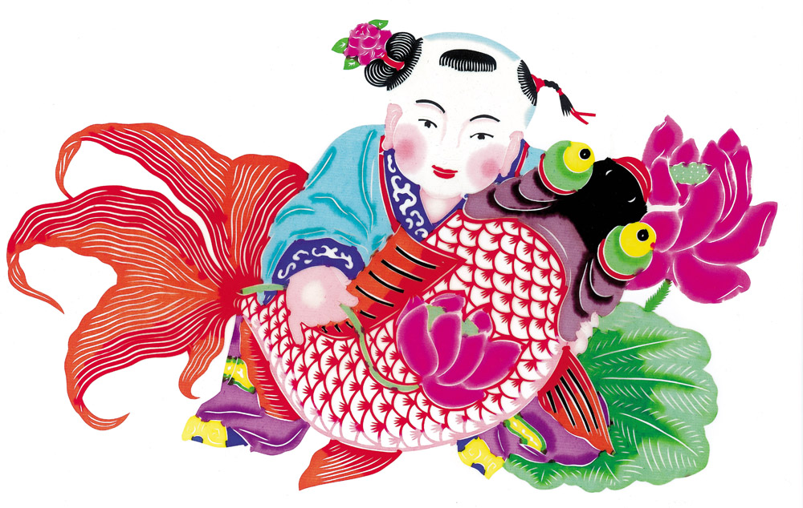

活动目标：
1、引导幼儿欣赏年画鲜艳的色彩和饱满的构图。
2、引导幼儿初步理解年画所表达的含义。
3、启发幼儿用语言和姿态表现自己的感受，体验年画欢乐祥和的气氛和人们的美好愿望。
活动准备：
1、《年年有余》挂图１幅。
2、《喜洋洋》、《金蛇狂舞》、《二泉映月》的音乐磁带、录音机。
3、课前，让幼儿回家向父母了解，他们小时侯看到过的年画内容，并参观过新华书店的各种挂历、年画。
４、师生共同收集年画，将活动室布置成年画展览厅；五角星挂件若干。
活动过程：
一、初步感知年画的特点。
1、在《喜洋洋》的背景音乐伴奏下，教师和幼儿自由地欣赏活动室里的年画展览，自由地交谈、议论。
2、让幼儿在活动室中间找个位置坐下，教师再介绍：今天欣赏的这些画是专门过年时张贴的画，这种画叫年画，是我国独有的一种画，现在，在农村还有贴年画欢度春节的习惯。
3、提问：你看了这些年画有什么感觉？（高兴、快乐，有种过年的感觉等）
（评析：开放式宽松的环境，有利于幼儿同伴之间的相互交流。通过谈看年画的感觉，使幼儿初步对年画有了整体的感受。）
二、欣赏《年年有余》年画的内容。
1、指《年年有余》这幅画，要求幼儿仔细观察。
2、提问：这幅画上有些什么？让幼儿自由议论再发言。
教师小结：画面上画了一个可爱的小男孩，手里抱着一条大鲤鱼，笑嘻嘻地盘腿坐在莲花座上，旁边还有大大的荷叶和结着桃子的桃树。
（评析：让幼儿自由议论，引起幼儿讲述年画内容的兴趣，教师简短的小结，帮助他们理清了年画内容的思路。）
三、欣赏《年年有余》的构图和色彩，感受其快乐祥和的气氛。
１、提问：这幅画主要画的是什么？画家把它画在画面的什么地方？
2、用白纸挡住旁边的荷叶和桃树，引导幼儿体会画面的饱满感，再分别露出左边的荷叶和右边的桃树，引导幼儿体会画面的均衡感。
3、提问：你看了这幅画有什么感觉？为什么你看了这幅画会感到心情很愉快呢？
启发幼儿从小男孩笑嘻嘻的表情及红、黄、绿鲜艳明快的色彩上形成了喜庆热闹的气氛。
４、欣赏《金蛇狂舞》和《二泉映月》二段音乐（片段）。
提问：你觉得哪一段音乐与这幅画相配？
5、放《金蛇狂舞》的音乐，让幼儿学一学画中小男孩的姿态，或让幼儿合作用自己的动作来表现这幅画。
（评析：用左右分别遮盖比较法让幼儿感受画面的均衡、构图的饱满，方法巧妙直观。匹配音乐让幼儿用语言、动作、表情来表达自己对作品的感受和想象，给幼儿创造了多通道充分体验的机会，同时也体验了美术欣赏带来的快乐。）
四、举行“智多星”擂台赛，有奖竟猜理解年画的含义。
1、提问：为什么人们在过春节时要贴这幅有鱼的年画？贴了这幅有鱼的画，是希望家里怎样？
（教师提示幼儿欣赏鲤鱼和古钱币的组合年画，帮助幼儿理解“鱼”和“余”字是谐音，表示富裕的意思。过新年贴有鱼的年画意思是“年年有余”，反映了人们希望年年丰收，生活富裕的美好心愿。）
2、画中的莲花座，又表达了人们什么样的心愿？
（提示莲蓬里有“莲子”，谐音有子孙。）
3、画中的桃子又有什么意思？
（结合欣赏寿星手上托着桃子的年画，得出年画上的“桃子”是希望家里的人健康长寿。）
（评析：运用游戏竞赛的方法，提高了幼儿主动参与的积极性，奖品五角星挂件的运用，提示教师要让每个幼儿都尝到成功的喜悦。）
五、让幼儿给这幅画起个名字。
教师小结：今天，我们欣赏了年画，知道了年画色彩鲜艳，画面饱满，有一种欢乐祥和的气氛，表达了人们的美好愿望。
（评析：给年画起名字，进一步突出了年画的主题，教师的总结，帮助幼儿梳理了年画的特征。）
六、活动延伸：幼儿自己创作一幅年画。
（总评：欣赏过程清楚，层层深入，活泼有序。注意调动幼儿的审美积极性，幼儿成为活动的主体，教师为幼儿创设了良好的活动环境。）

社会：认识元旦——传统习俗
活动目标：
1、知道每年的1月1日就是元旦，是新一年开始的第一天。
2、知道过了新年，又长大了一岁。
3、了解和认识庆祝元旦的各种方式。
活动准备：日历卡、幼儿相片、庆祝元旦的各种卡片或背景图。
活动重难点：理解元旦的意义，了解庆祝元旦的方式。
活动过程：
一、引导幼儿运用已有经验，交流自己知道的传统节日，激发学习兴趣
1、教师引导幼儿说出自己知道的传统节日。如：小朋友们，你们知道一年中，有哪些节日吗？（出示各种节日的日历卡片，引导幼儿说出节日名称：国庆节、春节、元宵节、五一劳动节、妇女节、元旦……）今天呀，我们主要来学习“元旦”。
2、教师提问：有谁知道元旦是几月几日？代表什么？（新一年的到来，是一年开始的第一天）
3、教师提问：小朋友们，你们知道元旦是怎么来的吗？
提示：元旦是在1月1日，“元”是开始、第一的意思；“旦”是早晨、一天的意思。“元旦”就是一年的开始、一年的第一天。以农历正月为元，初一为旦。
二、向幼儿介绍迎接新年的各种方式，引导幼儿说出自己庆祝元旦
1、引导幼儿交流以往是怎样过新年的？（放烟花、吃饺子等）
2、了解全国各地人们是过新年的不同方式，出示各种卡片或背景图（如果条件允许，可以制作成课件），引导幼儿认识人们为了迎接元旦所做的各种准备工作。
提示：唱歌跳舞、剪窗花、蒸各式馍馍、包饺子、放烟花、送元旦卡片等。
3、引导幼儿交流以往过新年的方法，然后，引导幼儿说出今年想怎样迎接元旦的到来？
提示：教师向幼儿表达自己迎接元旦的想法，再让幼儿表达自己的想法如，元旦很快就到了，我最想剪一些窗花贴在小朋友们家的窗户上，送一张我自己制作的贺卡给我的爸爸妈妈。
4、播放庆祝元旦的录音或录象带，提出问题，让幼儿发现我们庆祝元旦要跟别人说祝福语，然后引导幼儿讨论，庆祝元旦要说哪些祝福语，体验集体庆祝元旦的喜悦。
三、引导幼儿谈谈新一年的想法和愿望
1、教师出示幼儿的相片，讨论相片中的人物在做什么，让幼儿感觉到自己比以前长大了，比以前更能干了，知道过了这个新年，又长大了一岁。
2、引导幼儿说说自己在新的一年想做哪些事？
四、延伸活动：
引导幼儿收集全国上下庆祝元旦或有关元旦的资料，制作成“元旦”专题，让幼儿更深入的了解和认识元旦。

音乐：一年过去了

儿歌《一年过去了》

一年过去了，新年又来到。
量量看，我长高了多少？
称称看，我重了多少？
想想看，老师教给我的本领学会的多少？
算算看，离上学的时间还差多少？
妈妈呀，我又长大了。
一年过去了，进步真不小。

活动目标：自然有感情的演唱歌曲，并能为歌曲伴奏。

活动内容：《一年过去了》

活动准备：幼儿作业、作品 幼儿用书

自制乐器、跳舞手绢若干

活动过程：

一、 谈话活动：我长大了

1．幼儿翻看开学时和现在的作业作品，引导幼儿发现自己的进步与成长。

2. 幼儿自由谈话：在一年中，自己的变化。

3. 教师小结幼儿的谈话，让孩子体验成长的快乐。

二、歌曲教学：

1. 欣赏歌曲，感受歌曲旋律与节奏，倾听歌词。

2. 随节奏，拍手念歌词，注意休止符的停顿。

3. 随旋律一起哼唱，感受音乐的曲调。

4. 歌曲表演唱，幼儿边唱边即兴表演动作。

5. 幼儿自选乐器为歌曲伴奏，分组合作表演。

6. 幼儿邀请家长一起表演。

三、教师小结：

“一年过去了，我们每个小朋友都成长了，希望你们在新的一年里有更大的进步”。

《新年礼物》
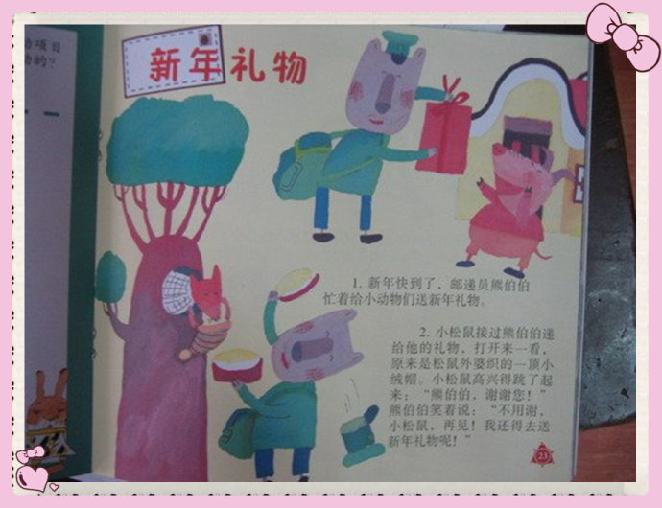

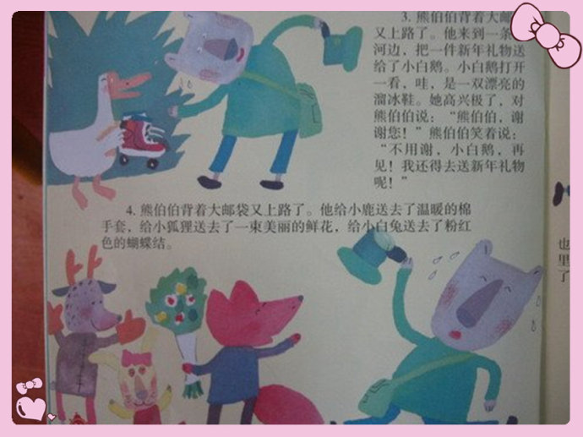

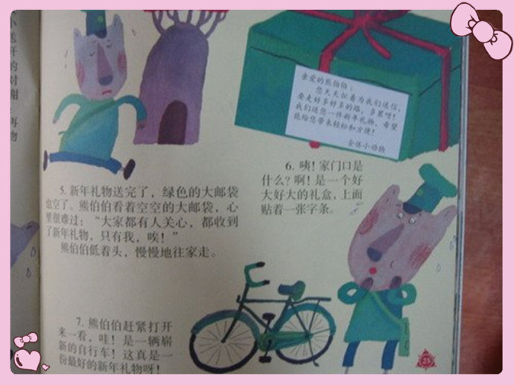
新年到了，邮递员熊伯伯特别忙，忙着把新年礼物送到小动物家里去。
熊伯伯背着绿色的大邮袋，来到了一棵高高的大松树下。他仰头喊：“小松鼠！小松鼠！”小松鼠从树上跳下来，接过熊伯伯递给他的礼物，打开来一看，原来是松鼠外婆织的一顶小绒帽。小松鼠高兴得跳了起来：“太好了！天冷了，我正缺帽子戴呢！熊伯伯，谢谢您。”熊伯伯笑着说：“不用谢。小松鼠，再见，我还得去送新年礼物呢！”
熊伯伯背起大邮袋，“嘿哟嘿哟”又上路了。他来到一条小河边，把一件新年礼物送给了小白鹅。小白鹅打开来一看，哇！是一双漂亮的溜冰鞋。她高兴极了，对熊伯伯说：“天冷了，小河结冰了，我正愁不能游泳呢！有了这双溜冰鞋，我就可以学溜冰了。熊伯伯，谢谢您。”熊伯伯笑着说：“不用谢。小白鹅，再见，我还得去送新年礼物呢！”
熊伯伯背着大邮袋，又急急忙忙上路了。他给小鹿送去了温暖的棉手套，给小狐狸送去了一束美丽的鲜花，给小白兔送去了粉红色的蝴蝶结 ……
熊伯伯背着大邮袋，又急急忙忙上路了。他给小鹿送去了温暖的棉手套，给小狐狸送去了一束美丽的鲜花，给小白兔送去了粉红色的蝴蝶结 ……
新年礼物送完了，绿色的大邮袋也空了。熊伯伯看着空空的大邮袋，心里很难过：“大家都有人关心，都收到了新年礼物，只有我，唉！”
熊伯伯低着头，慢慢地往家走。
咦？家门口是什么？熊伯伯揉了揉眼睛，仔细一看：啊！是一个好大好大的礼盒，上面贴着一张字条，写着：
亲爱的熊伯伯：
您天天忙着为我们送信，要走很多很多的路，多累呀！我们送您一件新年礼物，希望能给您带来轻松和方便！
全体小动物
熊伯伯赶紧打开来一看：哇！是一辆崭新的自行车！
从此，熊伯伯天天骑着自行车去送信，又快又省力。这辆自行车真是一份最好的新年礼物呀！

活动目标：

1.理解故事内容，能认真倾听，有良好的倾听习惯。

2.愿意分角色表演简单的故事情节。

3.通过动物间礼物的相互赠送，体验小动物们的关心、懂得关心和体谅别人。

活动准备：

1.课件《新年礼物》。

2.故事中小动物和礼物的图片。

活动过程：

一、回忆自己在新的一年里收到的礼物。

1．在即将过去的一年里你收到过谁的礼物呢？

2．想一想，你什么时候收到？喜欢吗？为什么？

3．请小朋友们介绍一下自己最喜欢的礼物。

二、第一次讲故事《新年礼物》。

1．师：小朋友们收到礼物，都很开心。那新年到了，森林里的小动

物有没有收到礼物呢？我们一起来听个故事，叫《新年礼物》。

2．播放PPT，教师讲述故事，鼓励幼儿认真倾听。

三、回顾故事内容

1.师：孩子们，森林里的小动物收到礼物了吗？

2.师：那这些礼物是谁送到小动物手里的呢？

（1）出示熊伯伯的图片，说：新年快到了，小动物们收到了自己的礼物。你们想知道是什么吗？

（2）师：故事里送礼物的人叫什么名字？（熊伯伯）他是做什么工作的？（邮递员）跟熊伯伯打声招呼吧！

（3）熊伯伯给谁送的礼物？分别送给了谁呢？请小朋友说说故事中有哪些小动物，它们收到的礼物的名字？（教师相机贴出图片）

（4）为什么小动物收到礼物时高兴地叫来呢？

四、幼儿再次欣赏故事。

1.故事里第一个收到礼物的小动物是谁啊？接着呢？（结合课件）

2.教师边讲述，幼儿轻声地跟着讲述。请幼儿到黑板上给小动物排序。

3.指导说熊伯伯和小松鼠的对话，师幼分角色对话。

4.指导说熊伯伯和小白鹅的对话，男女生分角色对话

5.提问：

（1）当熊伯伯送完礼物以后，看到绿色的大邮袋空了，熊伯伯的心里有什么变化？（难过、没人关心她……）

（2）熊伯伯到家的时候发生了一件什么事情？（看到一个好大的礼盒，自己收到了礼物，很开心。）

（3）你知道熊伯伯得到的是一件什么礼物吗？（一辆崭新的自行车）

（4）这时候熊伯伯的心里有什么变化呢？幼儿讲述。（开心、高兴、感到幸福）。

（5）你认为故事里谁收到的礼物最好？

自由讨论：全体小动物为什么要送一辆自行车给熊伯伯？

6.教师小结：是啊，故事中，熊伯伯每天很辛苦的为小动物们送信、送礼物，小动物们收到快乐的同时，能体谅熊伯伯的辛苦，老师相信小朋友们也会做得很好，体谅身边关心我们的人。

五、说说给谁送礼物。

1．师：那我们来想想过年时给谁送礼物吧？你们先进行小组讨论。想想要送他什么礼物，为什么？并请小朋友们呆会用“我要送给谁什么东西”来告诉老师，并说说自己为什么想要送给他这个礼物。

2．师：小朋友们真棒，想出了这么多这么好的礼物，我相信收到的人一定会很开心的。以后，我们可以利用游戏的时间来制作一些小礼物。

